|  |  |
| --- | --- |
|  | **Министерство науки и высшего образования Российской Федерации**  **Калужский филиал федерального государственного автономного образовательного учреждения высшего образования**  **«Московский государственный технический университет  имени Н.Э. Баумана  (национальный исследовательский университет)»**  **(КФ МГТУ им. Н.Э. Баумана)** |

ФАКУЛЬТЕТ ИУК Информатика и управление

КАФЕДРА ИУК4 Программное обеспечение ЭВМ, информационные технологии

**ЛАБОРАТОРНАЯ РАБОТА**

**«Создание демонстрационных диаграмм IDEF0»**

**по дисциплине: «Проектирование программного обеспечения»**

|  |  |  |  |  |  |
| --- | --- | --- | --- | --- | --- |
| Выполнил: студент группы ИУК4-72Б | |  |  | Губин Е.В. | |
|  | | (Подпись) |  | (И.О. Фамилия) | |
| Проверил: | |  |  | Голубева С.Е. | |
|  | | (Подпись) |  | (И.О. Фамилия) | |
| Дата сдачи (защиты):  Результаты сдачи (защиты): | | | | |
|  | - Балльная оценка:  - Оценка: | | | |

Калуга, 2025

**Цель:** формирование практических навыков создания диаграммы узлов и презентационных диаграмм FEO.

**Задачи:**

1. Созданиедиаграммы узлов;
2. Создание презентационных диаграмм FEO.

**Контекстная диаграмма модели:**

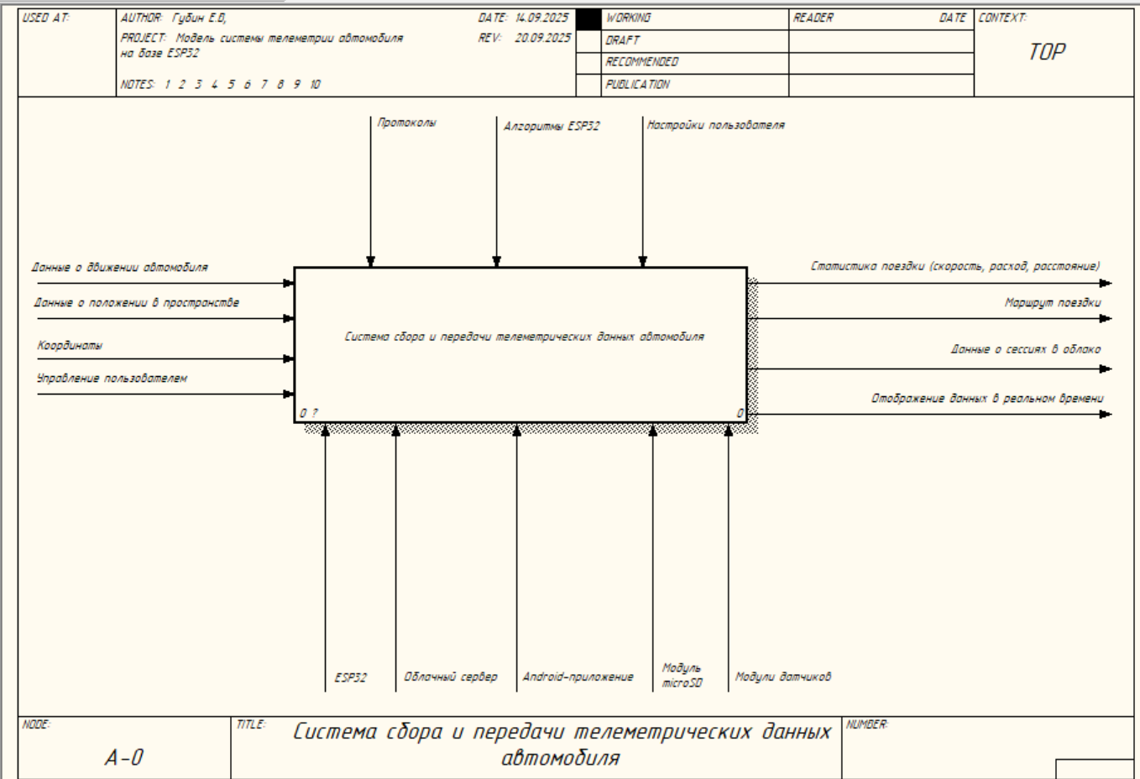

**Отчёт:**

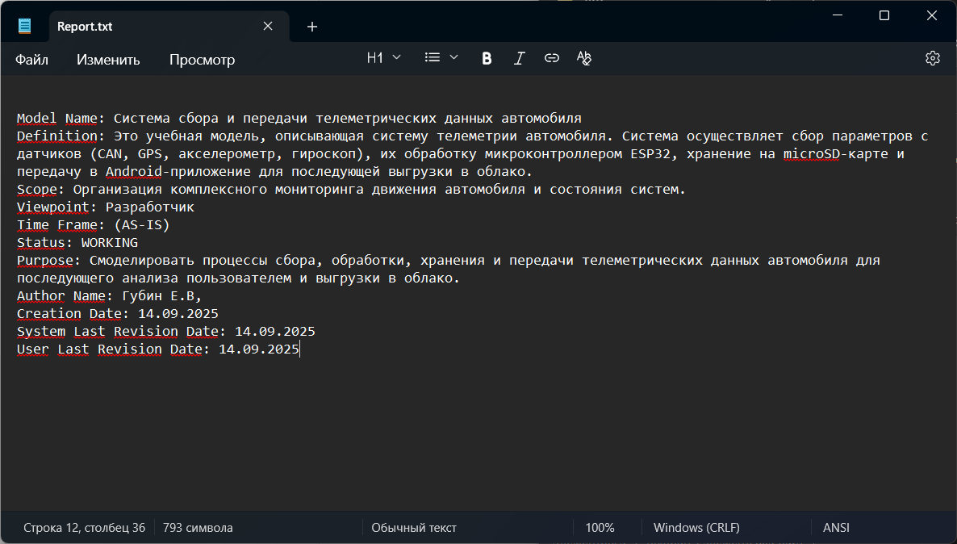

**Диаграмма декомпозиции:**

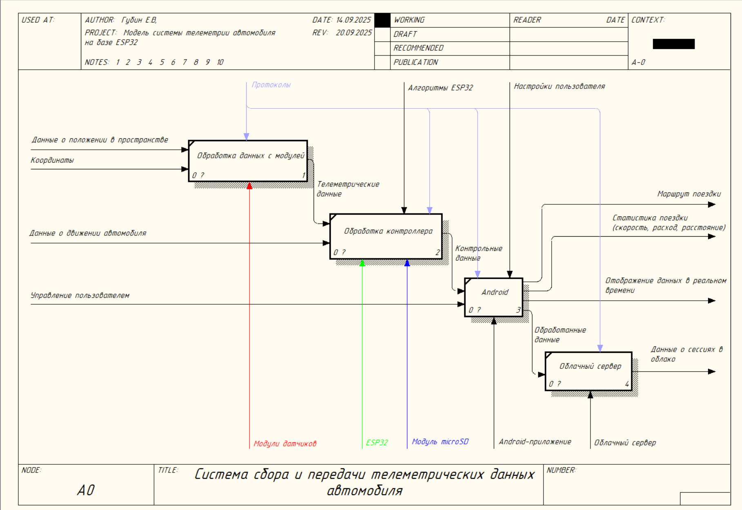

**Диаграмма узлов:**

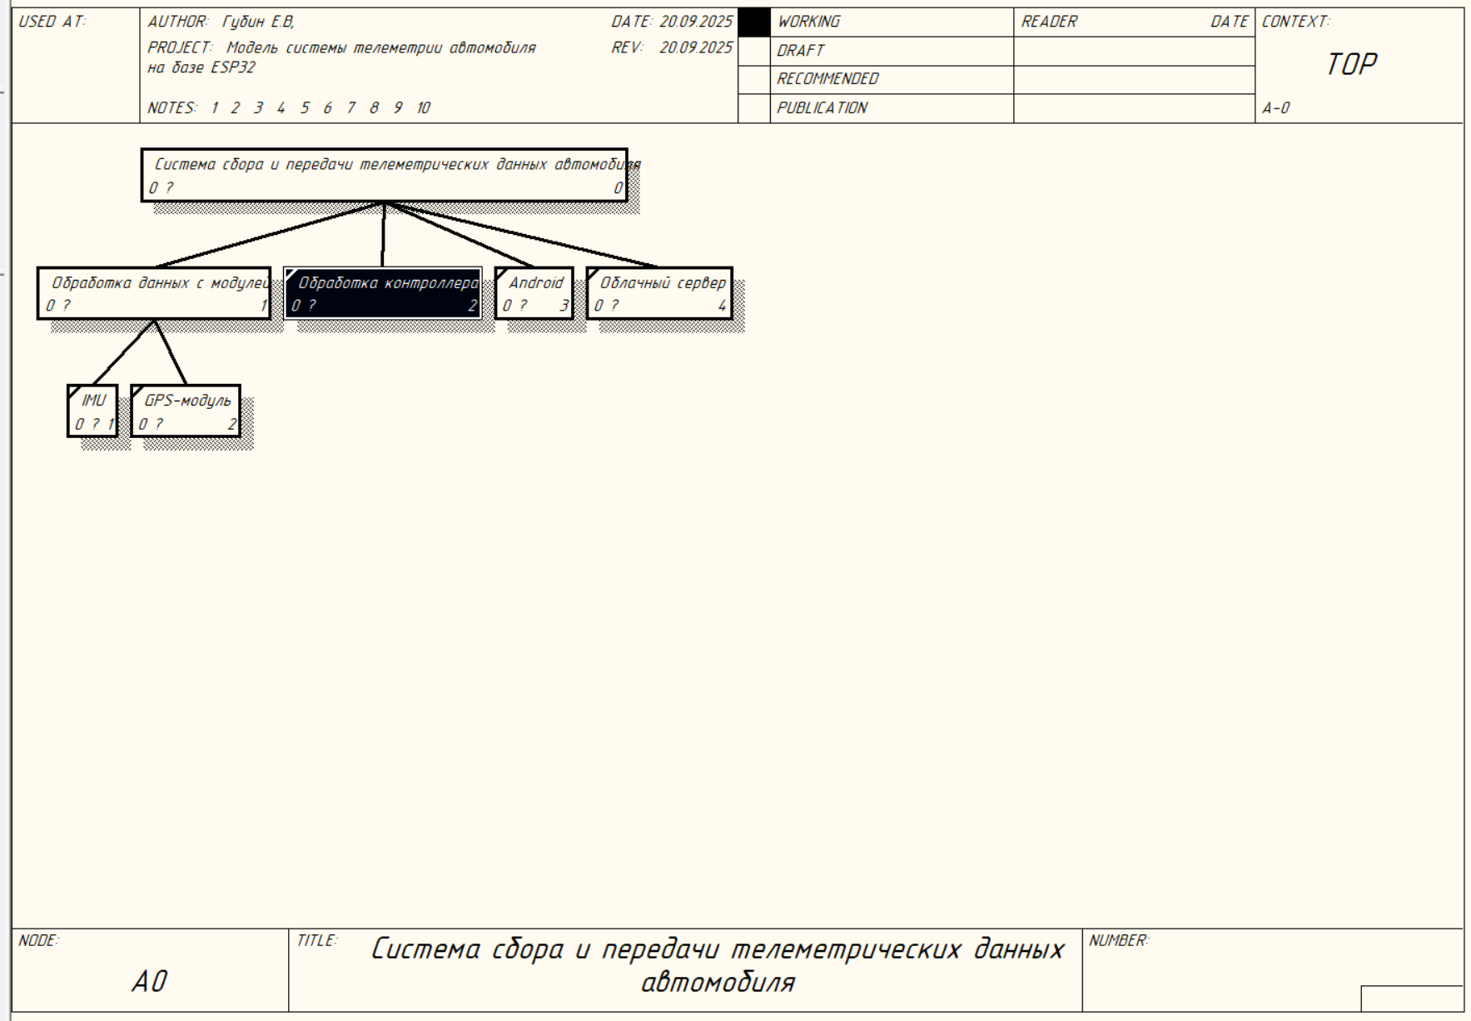

**FEO-диаграмма:**

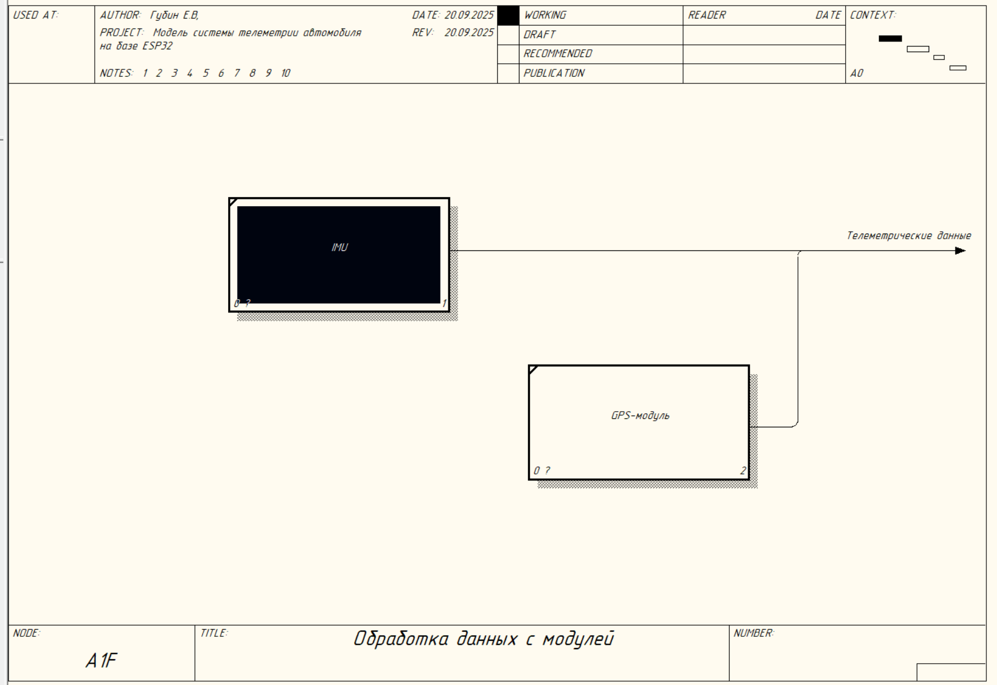

**Вывод:** в ходе лабораторной работы были получены практические навыки по созданию демонстрационных диаграмм.